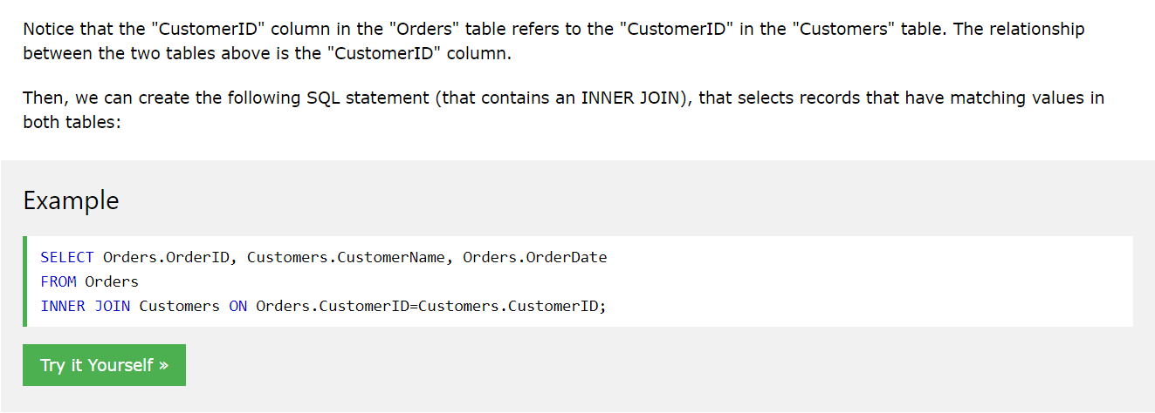

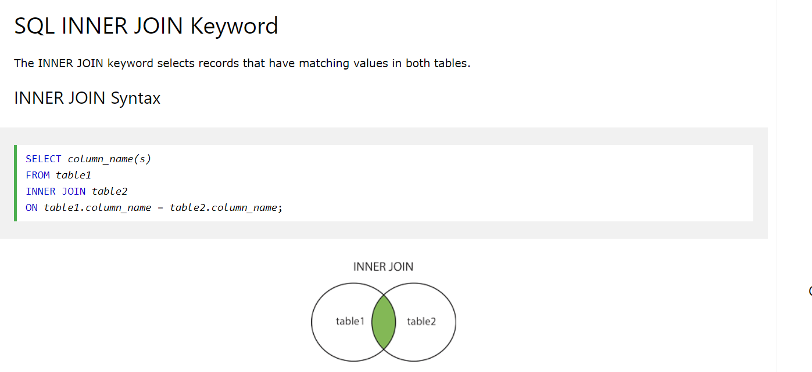



Inner join sẽ lấy dữ liệu hai bảng, và chỉ lấy những giữ liệu thỏa mãn điều kiện on của 2 bảng

Ví dụ về customer và order

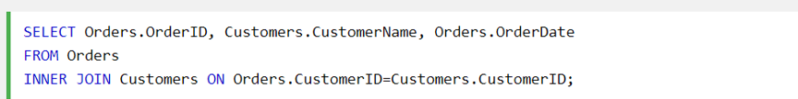

Chỉ lấy những customer có orders và match với những order có customerId => hiển thị ra những order được đặt và customer đi kèm => tất cả order có customer và customer phải có order

tất cả dữ lệu match 2 bảng đều thỏa mãn cái này

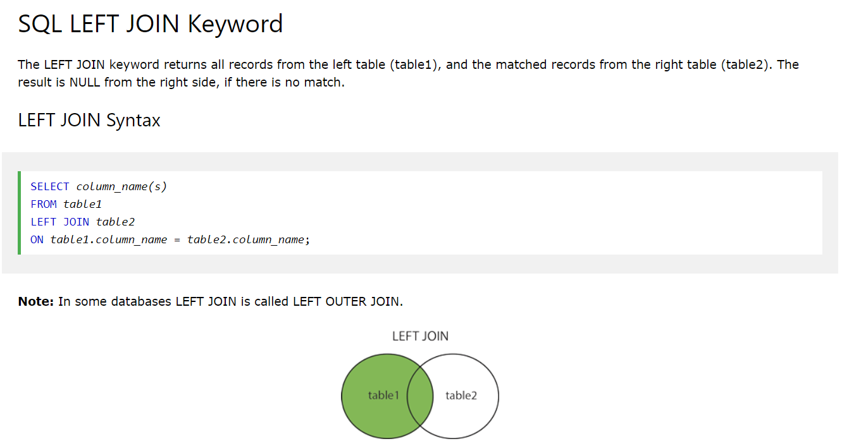

Lấy ví dụ cái này thay bằng customer left join order

Lấy tất cả customer kể cả customer không có order, match thêm với các order



Lấy toàn bộ table 1

Sau đó match thêm những cái của table thỏa mãn điều kiện trên

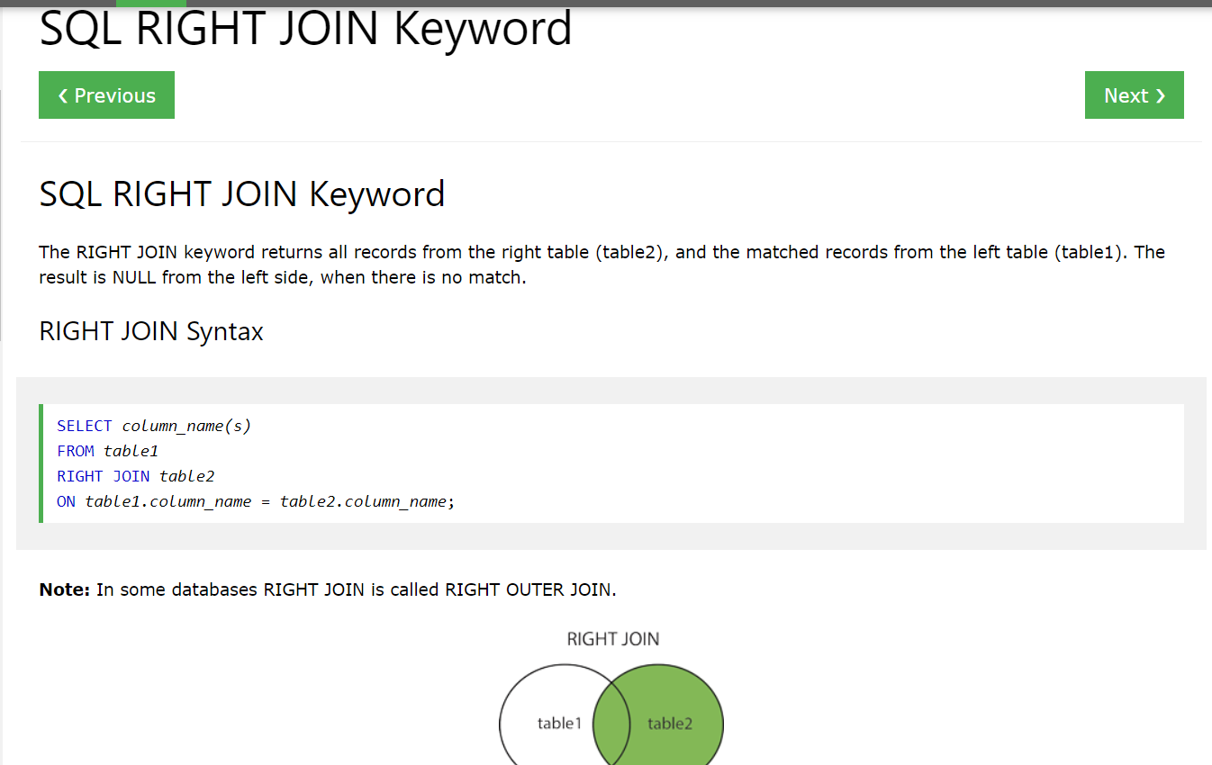rightjoin tương tự leftjoin

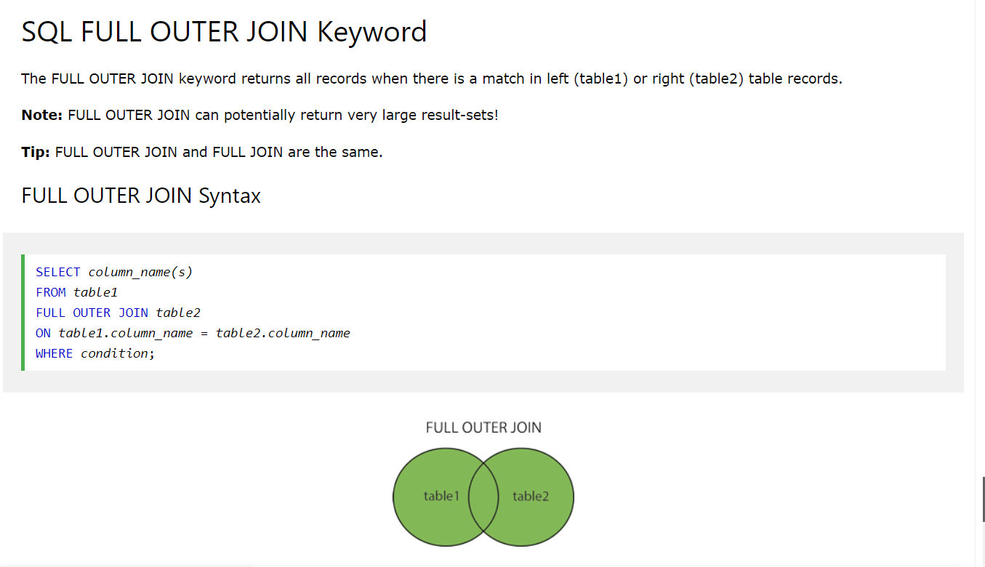

Lấy hết

Lấy toàn bộ table 1, match nhưng cái của table thỏa mãn điều kiện on vào

Lấy thêm những cái không thỏa mãn điều kiện của table 2

